Федеральное государственное бюджетное образовательное учреждение высшего образования

Национальный исследовательский университет «Московский энергетический институт»

Кафедра ВМСС

**Лабораторная работа №7**

**«Функциональное программирование в C++»**

**Курс: Технологии разработки программного обеспечения**

Группа: А-07м-23

Выполнил: Кретов Н.В.

Проверила: Раскатова М.В.

Москва 2024

**СОДЕРЖАНИЕ**

1. Цель 3

2. Вариант задания 3

3. Разработка 4

4. Результат работы программы 5

ВЫВОД 6

ПРИЛОЖЕНИЕ А. ЛИСТИНГ ПРОГРАММЫ 7

1. **Цель**

Главной задачей данной лабораторной работы является закрепление навыков функционального программирования на языке C++.

1. **Вариант задания**

Реализовать на языке C++ три задания по варианту (см. Таблицу 1), применяя принципы функционального программирования.

Язык C++, в отличии от Lisp, Erland, SML, F# или Scala, не является функциональным, однако некоторые признаки данной парадигмы он содержит: можно создать функтор, перегрузив оператор круглых скобок, использовать анонимные (лямбда) функции, а также использовать указатели на функции.

В данной работе было применено использование лямбда-функций.

Таблица 1

Вариант задания к лабораторной работе №7

|  |  |
| --- | --- |
| **Вариант** | **Требуемые функции** |
| 14 | 2.Функция, возвращающая новый список из значений функции-аргумента, примененной к элементам списка-аргумента |
| 3.Функция, возвращающая значение, полученное путем применения функции-аргумента от двух значений к предыдущему результату полученному этой функцией и следующему элементу списка-аргумента. |
| 8.Функцию, генерирующая ассоциативный массив, где ключ – значение функции-аргумента от элемента списка-аргумента, а значение – количество таких значений |

Так как в задании лабораторной работы не оговорено требование к наличию непосредственного взаимодействия с пользователем (по типу считывания значений, введенных в консоль), было принято решение не добавлять данный функционал, т.е. задача выполняется с заранее заданными параметрами, а пользователю виден лишь результат выполнения, выведенный в консоль.

1. **Разработка**

Для удобства разработки и поддержания структуры приложения было решено сопоставить каждой из заданных функций свой #pragma region (Task2, Task3 и Task8 – нумерации была выбрана в соответствии с нумерацией функций в задании к лабораторной работе).

В Task2 входят следующие функции:

* Function2(int FunctionForCalculate(int), std::list<int> list) – непосреднственная реализация заданной функции 2 из Таблицы 1;
* PrintList(std::list<int> list) – вспомогательная функция для вывода списка, полученного в качестве параметра, в консоль;

В Task3 входит следующая функция:

* Function3(int FunctionForCalculate(int, int), std::list<int> list) – непосреднственная реализация заданной функции 3 из Таблицы 1;

В Task8 входят следующие функции:

* Function8(int FunctionForCalculate(int), std::list<int> list) – непосреднственная реализация заданной функции 8 из Таблицы 1;
* PrintMap(std::map<int, int> map) – вспомогательная функция для вывода ассоциативного массива, полученного в качестве параметра, в консоль;

С полным листингом программы можно ознакомиться в приложении А.

1. **Результат работы программы**

На рис. 1 представлен результаты работы программы.

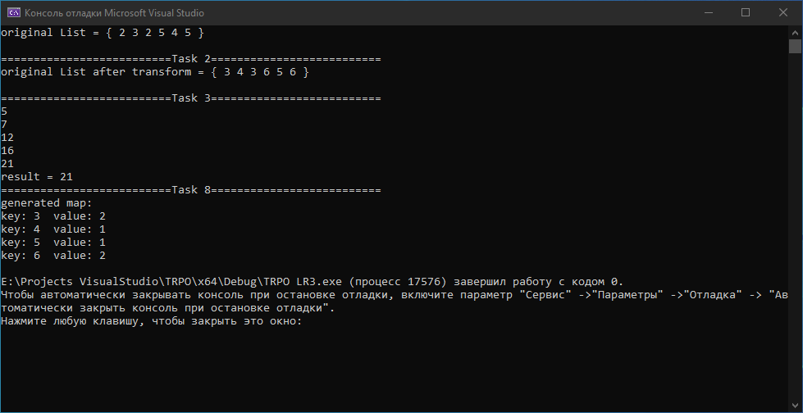

Рис. 1. Результат работы программы

Кратко опишем представленные результаты:

В первой строке нам видно содержание программно заданного списка (2, 3, 2, 5, 4, 5).

После вывода заголовка Task2 показан результат вызова функции Function2(int FunctionForCalculate(int), std::list<int> list). В качестве функции-аргумента была использована лямбда-функция [](int number) {return ++number; }). В итоге к каждому элементу изначального списка была применена функция инкремента и результирующий список был выведен в консоль.

После вывода заголовка Task3 показан результат вызова функции Function3(int FunctionForCalculate(int, int), std::list<int> list). В качестве функции-аргумента была использована лямбда-функция [](int number1, int number2) {return number1 + number2; }. В итоге была получена сумма элементов исходного списке (последовательное выполнение данной функции мы и видим в консоли, после чего выводится итогорый результат).

После вывода заголовка Task8 показан результат вызова функции Function8(int FunctionForCalculate(int), std::list<int> list). В итоге в консоль был выведен созданный ассоциативный массив, удовлетворяющий здаанным в Таблице 1 требованиям.

**ВЫВОД**

В результаты выполнения лабораторной работы №7 было разработано консольное приложение на языке программирования C++, реализующее заданные по варианту функции с применением принципов функционального программирования (в данном случае применено использование лямбда-функций).

Для удобства отображения необходимой информации в консоль были написаны вспомогательные функции PrintMap(std::map<int, int> map) и PrintList(std::list<int> list).

# **ПРИЛОЖЕНИЕ А. ЛИСТИНГ ПРОГРАММЫ**

**TRPO LR7.cpp**

#include <iostream>

#include <list>

#include <map>

#pragma region Task2

//Функция для создания нового списка путем преобразования элементов списка, полученного в качестве параметра

//Принимает 2 аргумента:

// FunctionForCalculate(int) - функция для вычисления значения, зависящего от элемента списка

// list - список для получения (путем применения FunctionForCalculate(int) к его элементам) нового списка

//Возвращает:

// новый список, полученный путем преобразования элементов списка, полученного в качестве параметра, с помощью функции, полученной в качестве параметра

std::list<int> Function2(int FunctionForCalculate(int), std::list<int> list)

{

std::list<int> newListOfNumbers;

for (std::list<int>::iterator i = list.begin(); i != list.end(); i++)

{

newListOfNumbers.push_back(FunctionForCalculate(*i));

}

return newListOfNumbers;

}

//Функция для вывода списка в консоль

//Принимает 1 аргумент:

// list - список для вывода

//Ничего не возвращает

void PrintList(std::list<int> list)

{

for (std::list<int>::iterator i = list.begin(); i != list.end(); i++)

{

std::cout << *i << " ";

}

}

#pragma endregion

#pragma region Task3

//Функция, вычисляющая результат, зависящий от предыдущего значения функции, полученной в качестве параметра, и следующего элемента списка, полученного в качестве параметра

//Принимает 2 аргумента:

// FunctionForCalculate(int, int) - функция для получения значения, зависящего от элементов списка

// list - список для получения (путем применения FunctionForCalculate(int, int) к его элементам) значения, зависящего от его элементов

//Возвращает:

// целое значение, зависящее от предыдущего значения функции, полученно в качестве параметра, и следующего элемента списка, полученного в качестве параметра

int Function3(int FunctionForCalculate(int, int), std::list<int> list)

{

int param1 = 0;

if (list.size() < 3)

{

std::cout << "There are not enough items in the list";

return 0;

}

std::list<int>::iterator i = list.begin();

param1 = FunctionForCalculate(*i, *(i++));

std::cout << param1 << std::endl;

for (++i; i != list.end(); i++)

{

param1 = FunctionForCalculate(param1, *i);

std::cout << param1 << std::endl;

}

return param1;

}

#pragma endregion

#pragma region Task8

//Функция для генерации ассоциативного массива где:

// ключ – значение функции, полученной в качестве параметра, от элемента списка, полученного в качестве параметра

// значение – количество таких значений.

//Принимает 2 аргумента:

// FunctionForCalculate(int) - функция для вычисления значения, зависящего от элемента списка

// list - список для получения (путем применения FunctionForCalculate(int) к его элементам) ключа для ассоциативного массива

//Возвращает:

// ассоциативный массив где:

// ключ – значение функции, полученной в качестве параметра, от элемента списка, полученного в качестве параметра

// значение – количество таких значений.

std::map<int, int> Function8(int FunctionForCalculate(int), std::list<int> list)

{

std::map<int, int> newMap;

for (std::list<int>::iterator i = list.begin(); i != list.end(); i++)

{

newMap[FunctionForCalculate(*i)]++;

}

return newMap;

}

//Функция для вывода map в консоль

//Принимает 1 аргумент:

// map - ассоциативный массив для вывода

//Ничего не возвращает

void PrintMap(std::map<int, int> map)

{

for (std::map<int, int>::iterator i = map.begin(); i != map.end(); i++)

{

std::cout << "key: " << i->first << "\tvalue: " << i->second << std::endl;

}

}

#pragma endregion

int main()

{

std::list<int> originalListOfNumbers{ 2, 3, 2, 5, 4, 5 };

std::list<int> currentListOfNumbers;

std::map<int, int> map;

std::cout << "Original list = { ";

PrintList(originalListOfNumbers);

std::cout << "}\n\n";

std::cout << "==========================Task 2==========================\n";

currentListOfNumbers = Function2(IncrementElement, originalListOfNumbers);

std::cout << "Original list after transform = { ";

PrintList(currentListOfNumbers);

std::cout << "}\n\n";

std::cout << "==========================Task 3==========================\n";

std::cout << "result = " << Function3(SumOfTwoIntElements, originalListOfNumbers) << std::endl;

std::cout << "==========================Task 8==========================\n";

map = Function8(IncrementElement, originalListOfNumbers);

std::cout << "generated map:\n";

PrintMap(map);

}